Szentendre Város Önkormányzat Képviselő-testületének
5/2019. (II.22.) önkormányzati rendelete
Szentendre Építési Szabályzatáról szóló
26/2017. (VII. 31.) önkormányzati rendelet módosításáról

Szentendre Város Önkormányzat Képviselő-testülete, az épített környezet alakításáról és védelméről szóló 1997. évi LXXVIII. törvény 62. § (6) bekezdés 6. pontjában kapott felhatalmazás alapján, az Alaptörvény 32. cikk (1) bekezdés a) pontjában és a Magyarország helyi önkormányzatairól szóló 2011. évi CLXXXIX törvény 13. § (1) bekezdés 1. pontjában meghatározott feladatkörében eljárva, a településfejlesztési koncepcióról, az integrált településfejlesztési stratégiáról és a településrendezési eszközökről, valamint egyes településrendezési sajátos jogintézményekről szóló 314/2012. (XI. 8.) Kormány rendelet 38. §-ban biztosított véleményezési jogkörében eljáró államigazgatási szervek, továbbá Szentendre város településfejlesztésével és településrendezésével összefüggő partnerségi egyeztetés szabályairól szóló önkormányzati rendeletben megjelöltek véleményének kikérésével, Szentendre Építési Szabályzatáról szóló 26/2017. (VII. 31.) önkormányzati rendelet módosításáról az alábbi rendeletet alkotja:
- Módosuló rendelkezések
- A Szentendre Építési Szabályzatáról szóló 26/2017. (VII. 31.) önkormányzati rendelet (továbbiakban: SZÉSZ) 3. § (1) bekezdése az alábbi 17.a és 17.b pontokkal egészül ki:
„17.a Gépkocsi parkoló: gépkocsi várakozását biztosító terület, jellemzően közterületen, vagy szabadtéren a telken belül gépkocsi számára kialakítva.
17.b Gépkocsi tároló: az OTÉK 103. §-ban foglaltaknak megfelelően kialakított, fedett módon történő gépkocsi elhelyezést biztosító építmény.”
- A SZÉSZ 4. § (1) bekezdés a) pontja helyébe a következő rendelkezés lép:
„a) 1. melléklet: 1.1. Szabályozási Tervlapok szelvénybeosztása és jelmagyarázata
SZT-0/m1 jelű tervlap (A3)
  - Szentendre Város Szabályozási Tervlapja szelvényezetten
SZT-1/m1; SZT-2/m2; SZT-3/m3; SZT-4/m3; SZT-5-től SZT-8-ig jelű tervlapok M = 1: 4000 léptékben (A1)
  - SZT/EV6 jelű szabályozási fedvényterv M = 1:6000 léptékben (A3)
  - SZT/BS jelű szabályozási fedvényterv M = 1:2000 léptékben (A2)
  - SZT/Wf jelű szabályozási fedvényterv M = 1:2500 léptékben (A4)”
- (1) A SZÉSZ 46. § (1) bekezdése helyébe a következő rendelkezés lép:
„(1) A településközpont terület a lakórendeltetésű és olyan települési szintű egyéb rendeltetésű épület elhelyezésére szolgál, amely nincs jelentősen zavaró hatással a lakó rendeltetésre. A nagyvízi meder hullámtéri területén elhelyezkedő telken eltérő övezeti előírás hiányában új lakórendeltetés nem alakítható ki, de megtartható és megújítható a lakórendeltetés a kialakult térméretű 4445 hrsz. és 4437 hrsz. alatti ingatlanok esetében.”
(2) A SZÉSZ 46. § (10) bekezdés helyébe a következő rendelkezés lép:
„(10) A Vt/0 jelű építési övezetben a kialakult engedéllyel épült építményeken az állag és vagyonvédelmi beavatkozásokon és a bontáson kívül egyéb építési tevékenység nem végezhető, az épületek nem bővíthetők, rendeltetésük nem változtatható meg.”
(3) A SZÉSZ 46. § az alábbi (14) bekezdéssel egészül ki:
„(14) A Vt/18-H jelű építési övezetben
- elhelyezhető épület a (2) bekezdés b)–e) és g) pontjában megjelölt rendeltetést tartalmazhatja,
- a Korniss Dezső sétány csatlakozó szintjéhez képest a „terepszint alatt” csak pillérvázas szerkezetű, lábakon álló épület építhető, amely a terepszinten gépkocsi és vízi jármű tárolására szolgálhat,
- nem alakítható ki a terepszinten fedetlen gépkocsi parkoló,
- gépkocsi tároló kizárólag a megengedett rendeltetéssel összefüggésben helyezhető el,
- a Duna mederhez kapcsolódó terepszinten a b) pontban jelölt rendeltetéssel a beépítés mértéke legfeljebb 60%-ig terjedhet,
- a gépkocsik és vízi járművek tárolását biztosító építményszinten kívül - a tetőtéri szintet is beleértve - további három hasznos szintet lehet kialakítani, legfeljebb 45%-os beépítési mértékkel,
- a harmadik hasznos szint feletti födémen a tetőre kivezető felépítményen (lépcsőház, lift) kívül, csak egyéb épületgépészeti berendezések helyezhetők el, melyek zárt helyiséget nem képezhetnek, csak technológiai, épületgépészeti berendezésként alakíthatók ki,
- az épület legmagasabb pontja a Korniss Dezső sétány csatlakozó szintjéhez mérten 15,0 m lehet,
- az építési hely meghatározása:
ia) az épület a Korniss Dezső sétány felől előkert nélkül alakítható ki, a délnyugati telekhatáron az előkert legalább 5,0 m legyen,
ib) az épület oldalhatáron álló lehet, melynek kialakításakor a telek északkeleti oldalhatárát a Duna-meder szintjén legfeljebb 3,0 méterre közelítheti meg az épület tartószerkezete, valamint az első hasznos szint alatti padlófödém legfeljebb 1,5 méterre közelítheti meg azt,
ic) a Duna-meder felőli telekhatáron az építési határvonal legalább 10,0 m,
- kerítésépítési szabályok:
ja) az északkeleti telekhatáron a kerítés magassága tömör kerítés esetében elérheti a 2,0 m magasságot,
jb) a Korniss Dezső sétány felől, valamint a déli közterületi határon kerítés legfeljebb 1,20 m magasságban építhető,
jc) a Duna-meder felőli telekhatáron kerítés nem építhető,
- a kötelező zöldfelület számításába az épület vízzel elárasztott teraszán, tetőzetén kialakított, zöld növényzettel is rendelkező felület legfeljebb 50%-os mértékben beszámítható.
- (1) A SZÉSZ 36. § (9) bekezdésében a „gépkocsi-tároló” szövegrész helyébe a „gépkocsi tároló” szövegrész kerül.
- A SZÉSZ 1. melléklet 1.2 pont SZT-3 jelű tervlapja helyébe a jelen rendelet 1. melléklete lép.
- A SZÉSZ 1. melléklet 1.2 pont SZT-4 jelű tervlapja helyébe a jelen rendelet 2. melléklete lép.
- A SZÉSZ 1. melléklete „1.5 SZT/Wf jelű szabályozási fedvényterv” elnevezéssel a jelen rendelet 3. melléklet szerinti tartalommal új 1.5 ponttal egészül ki.
- A SZÉSZ 3. melléklet 5. pontjában a 4. sz. táblázat az alábbi 21. sorral egészül ki.
21 | Vt/18-H | O | 8.000 | 45 | 45  (60*) | T | 25 | 10,5 | *hullámtéri terepszinten rendeltetéshez kötve
- A SZÉSZ 6. melléklet 2. pont 1. sz. táblázatában a 3. sor helyébe a következő sor kerül:
3. | Szállás jellegű – kivéve hajléktalanszálló és idősek otthona, diákszálló, diákotthon - önálló rendeltetési egység minden (a) vendégszoba után | 1 |  | 1 |  | 1,43 |  | -
- A SZÉSZ 6. melléklet 7. pontja helyébe a 4. melléklet lép.
- Hatályát veszti a SZÉSZ 4. melléklet 5. pontjában a „,4432” szövegrész.
- Záró rendelkezés
- A rendelet 2019. február 25-én lép hatályba, és a hatálybalépését követő napon hatályát veszti.

Szentendre, 2019. február 21.  Verseghi-Nagy Miklós | dr. Gerendás Gábor
polgármester | jegyző

Záradék:
A rendelet 2019. február 22-én kihirdetésre került.
dr. Gerendás Gábor
jegyző

- melléklet Szentendre Építési Szabályzatáról szóló 26/2017. (VII. 31.) önkormányzati rendelet módosításáról szóló 5/2019. (II.22.) önkormányzati rendelethez
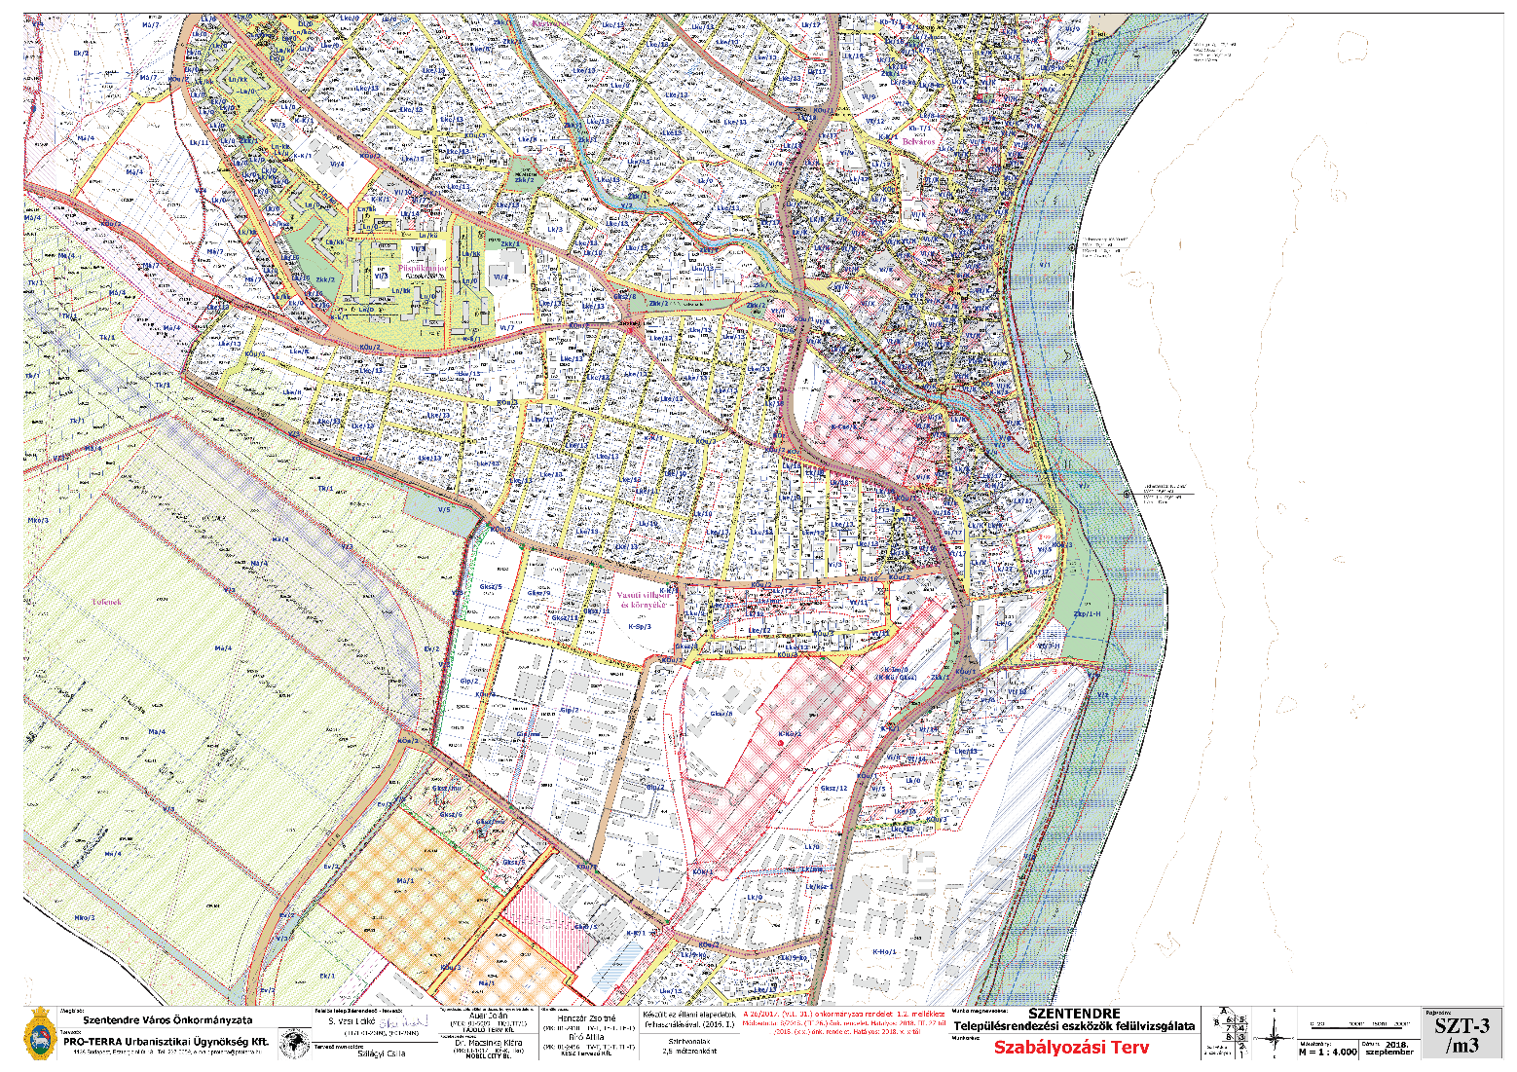
Az SZT-3/m3 jelű tervlapot olvasható léptékben lásd külön mellékletben (nyomtatásban, eredeti léptékben A1 méretű lap).
- melléklet Szentendre Építési Szabályzatáról szóló 26/2017. (VII. 31.) önkormányzati rendelet módosításáról szóló 5/2019. (II.22.) önkormányzati rendelethez
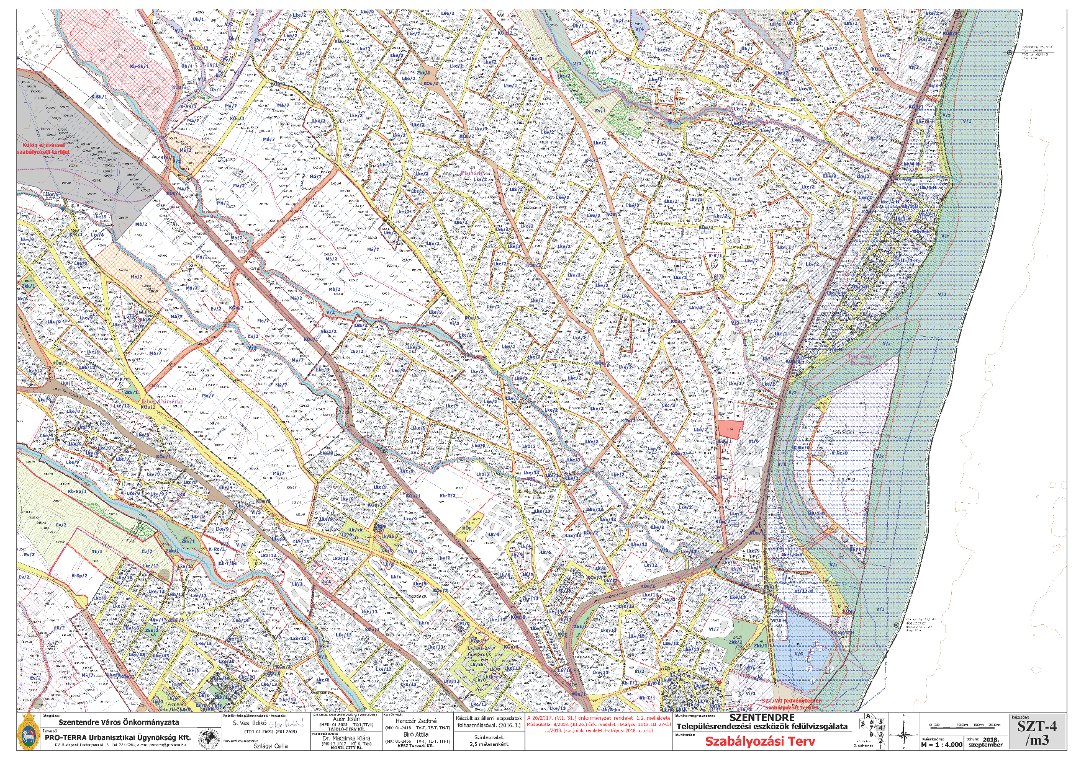
Az SZT-2/m3 jelű tervlapot olvasható léptékben lásd külön mellékletben (nyomtatásban, eredeti léptékben A1 méretű lap).
- melléklet Szentendre Építési Szabályzatáról szóló 26/2017. (VII. 31.) önkormányzati rendelet módosításáról szóló 5/2019. (II.22.) önkormányzati rendelethez
1.5 SZT/Wf jelű szabályozási fedvényterv
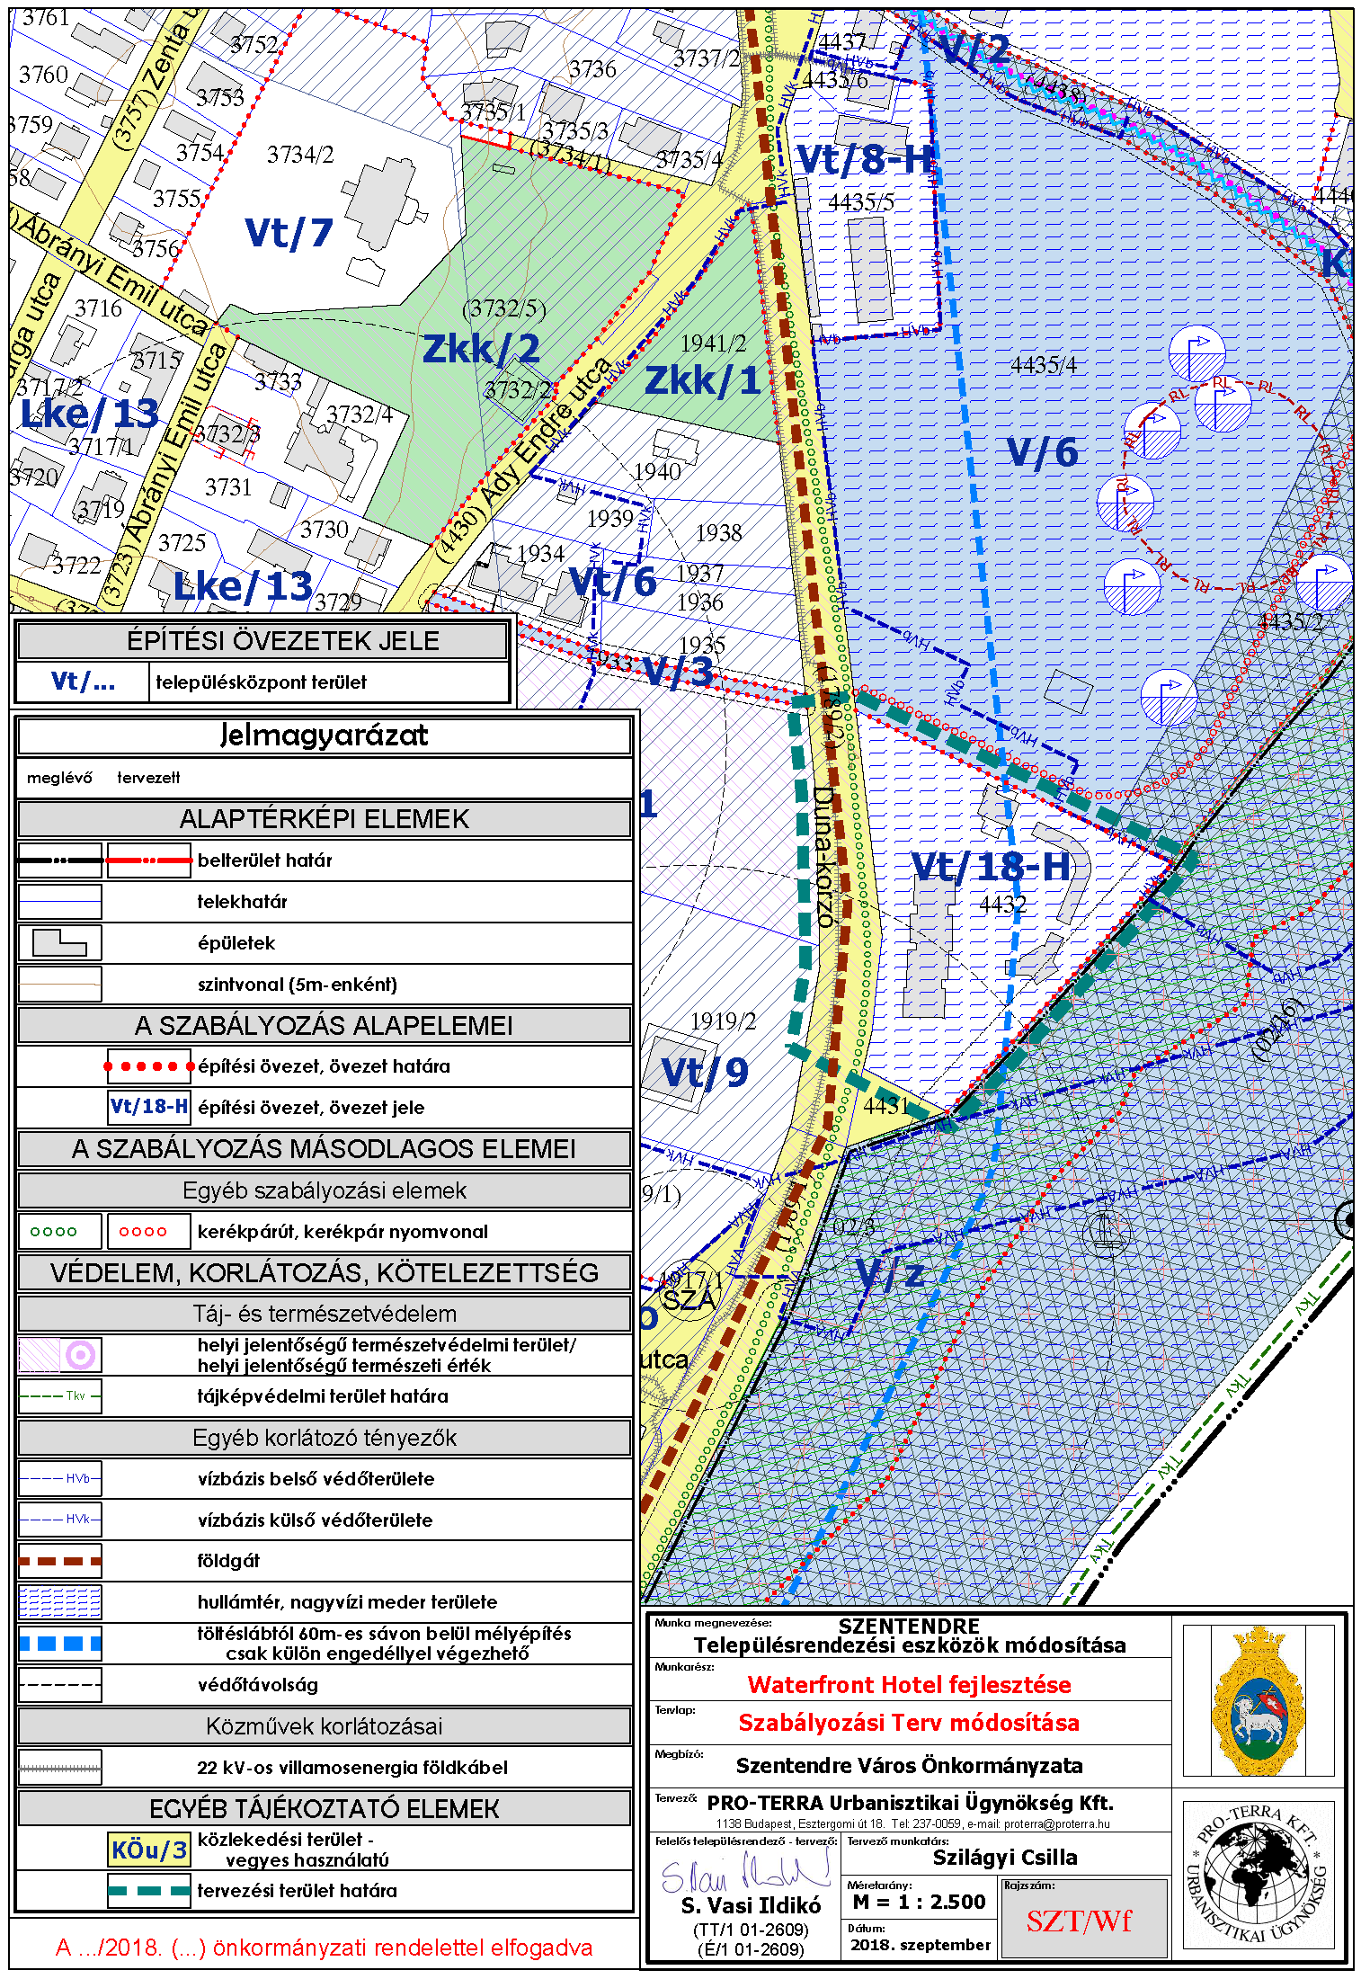
Az SZT/Wf jelű 1.5 fedvénytervet olvasható léptékben lásd külön mellékletben
(nyomtatásban, eredeti léptékben A4 méretű lap).
- melléklet Szentendre Építési Szabályzatáról szóló 26/2017. (VII. 31.) önkormányzati rendelet módosításáról szóló 5/2019. (II.22.) önkormányzati rendelethez
